📝 דפי עבודה לפי רמות
יסודי · חט״ב · חט״ע · עולים (ניקוד) · חנ״מ (חזותי) · ובסוף: הוראות למסלול הרצפה.

🎒 יסודי – חוצים בטוח
שם: ______________ כיתה: ______
1. מה אומר התמרור? כתבו את השם מתחת לכל תמרור.
  ______________________________________ |   ______________________________________ |   ______________________________________ | 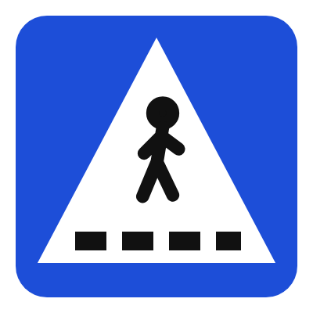  ______________________________________
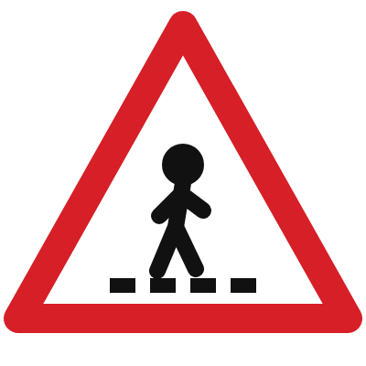  ______________________________________ | 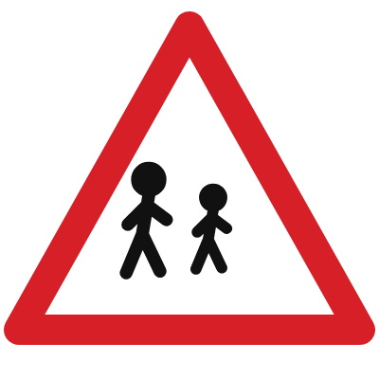  ______________________________________ | 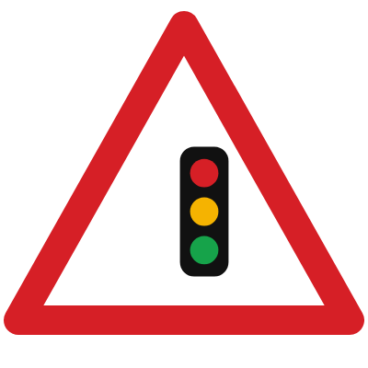  ______________________________________ |   ______________________________________

2. מספרו את הצעדים לפי הסדר הנכון (1–5):
• ___ חוצים בהליכה וממשיכים להסתכל
• ___ עוצרים בשפת המדרכה
• ___ מחכים לאור ירוק
• ___ מסתכלים שמאלה, ימינה ושוב שמאלה
• ___ מורידים אוזניות ומכניסים טלפון לכיס
3. ציירו את הדרך שלכם לבית הספר וסמנו בה מקום אחד שצריך להיזהר בו.

🏫 חט״ב – אפר״ת וכובעי החשיבה
שם: ______________ כיתה: ______ כרטיס המצב שלנו: ______________
1. מפרקים את המצב לפי אפר״ת
שלב | מה כתוב / מה אנחנו חושבים
א – אירוע: מה קרה? (רק עובדות)
פ – פרשנות: מה המחשבה הראשונה?
ר – רגש: מה מרגישים בגוף ובלב?
ת – תגובה: מה עושים?

2. משפט אחד לכל כובע
כובע | המשפט שלנו
⚪ הכובע הלבן
🔴 הכובע האדום
⚫ הכובע השחור
🟡 הכובע הצהוב
🟢 הכובע הירוק
🔵 הכובע הכחול

3. מחשבה עוצרת ← מחשבה מקדמת
כתבו מחשבה ״עוצרת״ שעלתה לכם בדרך, ואז הפכו אותה למחשבה ״מקדמת״:
______________________________________________________________________
______________________________________________________________________
______________________________________________________________________

🎓 חט״ע – עיר נגישה ובטוחה
שמות חברי/ות הקבוצה: ____________________________
1. רשימת בדיקה – סמנו ✓ מה קיים ו-✗ מה חסר ברחוב שבחרתם
תחום | פריט | קיים? | הצעה
🐢 מהירות | פסי האטה ליד בית הספר
🐢 מהירות | אזור של נסיעה איטית בשכונה
🐢 מהירות | כיכר במקום צומת מהיר
🚶 הולכי רגל | מדרכה רחבה ורציפה בכל הרחוב
🚶 הולכי רגל | מעבר חצייה מואר ובולט
🚶 הולכי רגל | אי תנועה באמצע כביש רחב
♿ נגישות | הנמכת מדרכה ליד כל מעבר
♿ נגישות | רמזור עם צליל לעיוורים
♿ נגישות | ספסלים וצל לאורך הדרך
🚲 אופניים וקורקינטים | שביל אופניים נפרד מהמדרכה
🚲 אופניים וקורקינטים | חניה מסודרת לקורקינטים
🚌 תחבורה ציבורית | תחנה מוצלת, עם שלט וזמני הגעה
🚌 תחבורה ציבורית | מעבר חצייה צמוד לתחנה
💡 ראות ותאורה | תאורת רחוב חזקה
💡 ראות ותאורה | אין רכבים חונים ליד מעבר החצייה

2. תדריך תכנון
סעיף | מה אנחנו מציעים
שם הרחוב / השכונה
הבעיה שזיהינו
למי זה הכי חשוב
התערבות 1
התערבות 2
התערבות 3
אחריות משותפת: רשות / נהגים / הולכי רגל / בית ספר / אני
סיסמה לקמפיין

3. רפלקציה אישית
השינוי הקטן שאני לוקח/ת על עצמי השבוע:
______________________________________________________________________
______________________________________________________________________

🟢 עולים – מִלִּים לַדֶּרֶךְ
שֵׁם: ______________
1. כִּתְבוּ אֶת הַמִּלָּה מִתַּחַת לַתְּמוּנָה
🛣️  ______________________________________ | 🚶  ______________________________________ | 🦓  ______________________________________ | 🚦  ______________________________________
🛑  ______________________________________ | ⛑️  ______________________________________ | 🚲  ______________________________________ | 🛴  ______________________________________

מַחְסַן מִלִּים: כְּבִישׁ · מִדְרָכָה · מַעֲבַר חֲצִיָּה · רַמְזוֹר · תַּמְרוּר · קַסְדָּה · אוֹפַנַּיִם · קוֹרְקִינֵט
2. הַשְׁלִימוּ
1. בָּאוֹר הָאָדֹם אֲנַחְנוּ __________. (עוֹמְדִים / רָצִים / חוֹצִים)
2. חוֹצִים אֶת הַכְּבִישׁ בְּ__________. (מַעֲבַר חֲצִיָּה / תַּחֲנָה / מִדְרָכָה)
3. עַל הָאוֹפַנַּיִם חוֹבְשִׁים __________. (קַסְדָּה / אוֹזְנִיּוֹת / כּוֹבַע)
4. בַּמְּכוֹנִית חוֹגְרִים __________. (חֲגוֹרַת בְּטִיחוּת / כַּרְטִיס נְסִיעָה / קַסְדָּה)
5. מְחַכִּים לָאוֹטוֹבּוּס בַּ__________. (תַּחֲנָה / צוֹמֶת / כְּבִישׁ)
6. לִפְנֵי הַחֲצִיָּה מִסְתַּכְּלִים שְׂמֹאלָה, __________ וְשׁוּב שְׂמֹאלָה. (יָמִינָה / לְמַעְלָה / אֲחוֹרָה)
3. צִוּוּי – כִּתְבוּ לַקְּבוּצָה
שֵׁם הַפֹּעַל | צִוּוּי (רַבִּים)
לַעֲצֹר
לְהִסְתַּכֵּל
לְחַכּוֹת
לַחֲצוֹת
לַחְגֹּר
לָלֶכֶת

4. הַחֵפֶץ שֶׁלִּי
הַחֵפֶץ שֶׁלִּי הוּא __________. הוּא מִ__________. הוּא מַזְכִּיר לִי __________.
בָּאָרֶץ שֶׁלִּי נָסַעְתִּי בְּ__________. בְּיִשְׂרָאֵל אֲנִי נוֹסֵעַ / נוֹסַעַת בְּ__________.

🌈 חנ״מ – עוצרים, מסתכלים, חוצים
שם: ______________
1. צבעו: באיזה אור עוצרים? באיזה אור חוצים (אחרי שמסתכלים)?
🔴  עוצרים ✋ | 🟢  בודקים וחוצים 🚶

2. הקיפו מה בטוח 👍
🦓  חוצים במעבר | 📱  מסתכלים בטלפון בכביש | ⛑️  קסדה
🤝  מחזיקים יד | 🏃  רצים לכביש | 👀  מסתכלים לצדדים

3. גזרו והדביקו לפי הסדר
✋  1. עוצרים | 👀  2. מסתכלים | 🚶  3. חוצים

🧭 מסלול רצפה: ״חוצים פה!״
מה צריך
• סרט הדבקה צבעוני או גיר (לחצר)
• 2–3 חישוקים או כיסאות (״מכוניות״/צמתים)
• כרטיס אדום וכרטיס ירוק (או צלחות חד-פעמיות צבועות)
• תמרורים מודפסים מקובץ הבינגו
• אפודים או סרטים צבעוניים לתפקידים (רשות)
איך מסמנים
1. מסמנים ״כביש״: שני קווים מקבילים במרחק 3–4 מטרים.
2. משני הצדדים – ״מדרכות״ (רצועה של 1 מטר).
3. מציירים מעבר חצייה: 5–6 פסים בהדבקה.
4. מניחים ״רמזור״ (תלמיד/ה עם כרטיס אדום/ירוק) ליד המעבר.
5. בפינה – ״תחנת אוטובוס״ ותמרור ״עצור״ בצומת קטן.
תפקידים
• 🚶 הולכי רגל – רוב הכיתה
• 🚗 מכוניות – 3–4 תלמידים שנוסעים לאט על ״הכביש״ (בהליכה!)
• 🚦 רמזור – תלמיד/ה שמחליף/ה צבע
• 👀 ״עין חדה״ – תלמיד/ה שמחפש/ת טעויות ומחמיא/ה על חצייה נכונה
הפקודות
• עִצְרוּ בִּשְׂפַת הַמִּדְרָכָה!
• הוֹרִידוּ אוֹזְנִיּוֹת!
• הִסְתַּכְּלוּ שְׂמֹאלָה!
• הִסְתַּכְּלוּ יָמִינָה!
• שׁוּב שְׂמֹאלָה!
• חַכּוּ לָאוֹר הַיָּרֹק!
• חֲצוּ בַּהֲלִיכָה!
סבבים
1. סבב 1 – לומדים: המורה אומרת את הפקודות, כולם עושים יחד.
2. סבב 2 – רמזור: ה״רמזור״ מחליף צבעים; חוצים רק בירוק ואחרי מבט.
3. סבב 3 – הסחות: חלק מהולכי הרגל ״עם אוזניות/טלפון״ (חפץ ביד). ה״עין החדה״ מזכירה להוריד.
4. סבב 4 – מכונית שעוצרת: מכונית אחת עוצרת, מכונית שנייה ממשיכה לאט בנתיב השני – מתרגלים ״להציץ ולבדוק״.
5. סבב 5 – החלפת תפקידים ושיחה: מה הרגשתם בתור מכונית? בתור הולכי רגל?
התאמות
• חנ״מ: שלוש פקודות בלבד (עוצרים – מסתכלים – חוצים), ליווי יד ביד, כרטיסי תמונה גדולים.
• עולים: הפקודות עם ניקוד על כרטיסים; מוסיפים את המילה בשפת האם על הלוח.
• חט״ב/חט״ע: מוסיפים תמרורי ״תן זכות קדימה״ ו״כיכר״, ו״נהגים״ מקבלים כרטיס מהירות (לאט/מהר) – משוחחים על מרחק עצירה.
בטיחות
• ה״מכוניות״ הולכות – לא רצות.
• מרחב פתוח בלי מכשולים; לא ליד כביש אמיתי.
• מסיימים בשיחה: מה נעשה מחר בדרך האמיתית?

